**Химическая география чудес. Интегрированные задачи**

**О. Д-С. Кендиван,  
к.х.н., доцент кафедры химии Тывинского государственного университета г. Кызыл**

«Почему так происходит?» С этого вопроса начинается любая наука, география не исключение. Если мы хотим, чтобы наши учащиеся стали мыслящими людьми, то необходимо научить их задавать себе этот вопрос постоянно. В представленном материале каждая учебно-творческая задача начинается с практико-ориентированного проблемного вопроса «Почему?».

Учебно-творческие интегрированные задания по химии и географии снабжены научно-популярной географиче­ской информацией. С помощью заданий реализуются цели творческого саморазвития личности. Содержание заданий расширяет представления учащихся о химической сущности географических объектов. Выполняя совместно с учителем предлагаемые задания, учащиеся открывают новые для себя знания и формируют соответствующие этим знаниям умения: работать со справочной литературой, сравнивать, выделять главное, обобщать, систематизировать, делать выводы; активизировать самостоятельность и творчество при решении практических заданий.

Материал будет полезен учителю в повседневной школьной практике и позволит ему реализовать некоторые практические цели обучения химии и географии:

• ознакомление с веществами;

• раскрытие химической сущности явлений в географических объектах;

• показ неизбежности и важности применения знаний и методов одних естественных наук при решении проблем других.

Материал адресован учителям географии и химии, в особенности тем, кто ведет геологические факультативы или кружки.

**1. Почему пески пустыни Уайт-Сандс искрятся?**

Белые пески пустыни Уайт-Сандс (США, шт. Нью-Мексико) искрятся, как только что выпавший снег. Эти пески сложены не из зерен кварца, составляющего большинство песков пустынь, а из мягкого, похожего на мел селенита, или сульфата кальция. Селенит представляет собой один из наиболее распространенных на Земле минеральных компонентов, но поскольку он легко растворяется в воде, на поверхности этот минерал встречается редко. Образовались эти необычные песчаные просторы на юго-западе США около 100 млн лет назад, когда эту территорию покрывало мелкое море. Постепенно его воды отступали, оставляя за собой соленые озера, которые также постепенно испарялись под жгучим солнцем. Из насыщенного минералами раствора выделялся селенит.

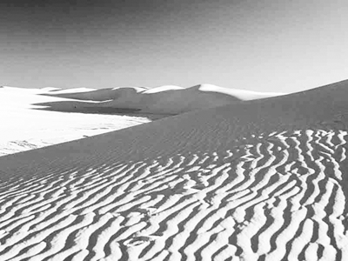

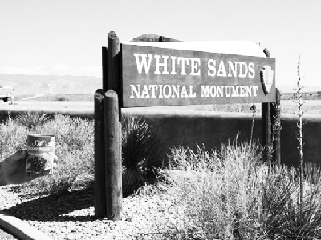

*Задание.* Установите молекулярную формулу селенита, если массовые доли элементов в нем составляют: 29% (Са), 24% (S), 47% (O).

*Творческое задание.* Отработать и провести демонстрационный опыт «Действие воды и кислот на селенит».

*Ответ:* СаSO4.

**2. Почему в Мертвом море нельзя утонуть?**

Количество солей, содержащихся в растворенном виде в воде Мертвого моря, измеряется десятками миллиардов тонн (порядок цифр поражает). В этом море, из-за феноменально высокой плотности воды (вернее, раствора), архимедова сила столь велика, что жидкость просто выталкивает человека на поверхность, не давая телу полностью погрузиться в нее.

*Задание.* Подготовить сообщения «Химический состав морской воды», «Соленые озера мира».

**3. Почему скала Улуру меняет свой цвет?**

В центре Австралии находится самый большой в мире монолит — скала Айерс-Рок, или, как ее называют аборигены, Улуру. Длина скалы более 3 км, периметр более 9 км. Скала состоит из красного песчаника с высоким содержанием полевого шпата. Анализ показывает наличие разнообразных окислов железа. Благодаря такому набору веществ гора и меняет свой цвет в течение дня в зависимости от освещения: от темно-лиловых, золотистых и розово-красных оттенков к рубиновому, малиново-красному и пурпурному.

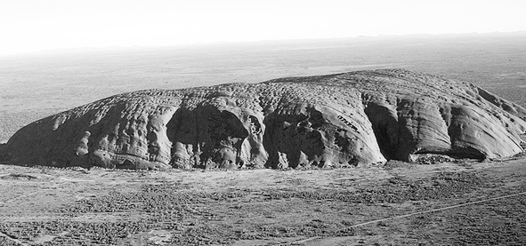

*Задание.* Установите молекулярную формулу полевого шпата, если массовые доли элементов в нем составляют: 14% (K), 10% (Al), 30% (Si), 47% (O).

*Ответ:* K[AlSi3O8]; есть и др. разновидности.

**4. Почему пески Поющего бархана издают звуки?**

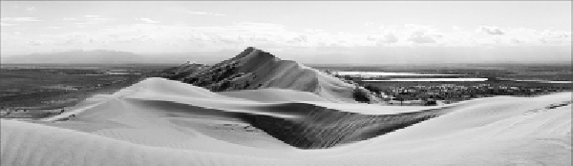

*Длина****Поющего бархана****— до 3 км, высота — 150 м. Бархан расположен в коридоре между гребнями Джунгарского Алатау — Большым и Малым Калканами — на территории национального парка Алтын-Эмель в Алматинской обл. Казахстана, в 180 км к СВ от Алма-Аты.*

*С бархана на юге видна тонкая полоса реки Или, фиолетовые горы Согеты и Богуты, за которыми выглядывают белыми вершинами хребты Кетменя. С запада горизонт закрывает обрывистая сторона Большого Калкана,с востока — Малого. А на севере за ним видна сиренево-голубая гряда отрогов Джунгарского Алатау, горы Чулак, Матай и Алтын-Емель. У их подножия раскинулась подгорная долина, изрезанная тонкими полосками сухих русел дождевых потоков. Юго-западный склон бархана гладкий, тогда как противоположный, на северо-востоке, имеет несколько гребней с пологими скатами.*

*Бархан образовался в результате выдувания песков с отмелей реки Или. В этой части долины реки Или (между Калканами и горами Богуты и Сюгаты) дует сильный ветер, который поднимает с речных отмелей тучи песчаной пыли. У Большого и Малого Калканов, стоящих под небольшим углом друг к другу, ветер встречает препятствие и, ослабев, оставляет песок. Так за многие тысячелетия выросла громадная песчаная гора. Бархан не кочует по равнине, несмотря на зыбкость песка и сильные ветры, а остаётся на месте.*

В Казахстане, в долине реки Или, недалеко от Алма-Аты (Алматы), есть поющий бархан. Звук рождается при трении множества песчинок друг о друга. Песчинки покрыты тонким налетом соединений кальция и магния. Звуки возникают примерно так, как если по струнам скрипки проводят смычком, натертым канифолью. Способен петь лишь сухой и очень чистый кварцевый песок.

*Задание.* Установите молекулярную формулу кварца, если массовые доли элементов в нем составляют: 46% (Si), 53% (O).

*Ответ:* SiO2.

**5. Откуда в озере Натрон миниатюрные айсберги?**

Воды щелочного озера Натрон на севере Танзании (близ кенийской границы) окрашиваются в красный цвет из-за сезонного цветения здешних солелюбивых водорослей. Углекислый натрий из озера кристаллизуется в плиты соды, похожие на миниатюрные айсберги.

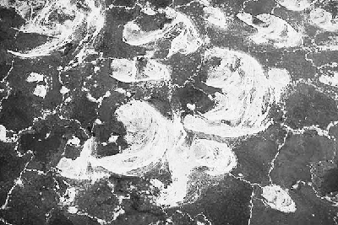  
***Светлое — содовые отложения на красноватой поверхности озера Натрон.***Вид с самолета

*Задание.* Установите молекулярную формулу углекислого натрия, если массовые доли элементов в нем составляют: 43,4% (Na), 11,3% (С), 45,3% (O).

*Поиское задание.* В настоя­щее время на озере Натрон сооружается предприятие по добыче соды для производства стиральных порошков. Приведите примеры других озер мира, воды и отложения которых служили бы сырьем для промышленности.

*Ответ:* Na2CO3.

**6. Почему блестит Данакильская впадина?**

Данакильская впадина находится на севере Эфиопии, близ границы с Эритреей. Некогда это была часть Красного моря, впоследствии отделенная от него тектоническим поднятием. Впадина лежит ниже уровня моря (до –120 м абс.). Поверхность местами бле­стит от залежей каменной соли.

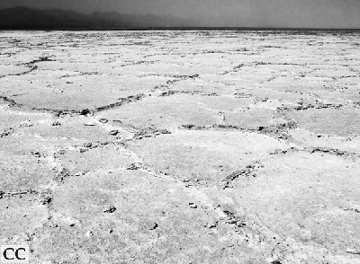  ***Соль в Данакильской впадине, кристаллизуясь на плоских поверхностях, образует шестиугольные структуры***

*Задание.* Вспомните молекулярную формулу каменной соли; массовые доли элементов в ней составляют: 39,3% (Na),60,7% (Cl).

*Поисковое задание.* Используя атласы, газету «География», [№ 18/2002](http://geo.1september.ru/2001/39/5.htm), доступные справочники, составьте возможно более полный каталог участков земной суши, лежащих ниже уровня моря.

*Ответ:* NaCl.

**7. Благодаря чему рисунки пещеры Альтамира — красные?**

Пещера Альтамира, расположенная на северном побережье Испании, возле города Сантандер, стала знаменитой благодаря найденным в ней шедеврам искусства каменного века. Рисунки (изображения оленей, кабанов, лошадей и др.) сделаны древесным углем, а затем раскрашены охрой в красный и фиолетовый цвета. Охра является одной из самых древних красок. Красная охра — это железный сурик.

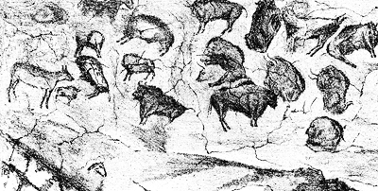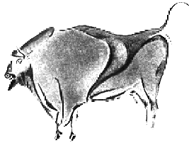

*Задание.* Установите молекулярную формулу красной охры, если массовые доли элементов в ней составляют: 72,5% (Fe), 27,5% (O).

*Творческое задание.*Подготовить сообщение «Объекты наскальной живописи на карте России и мира».

*Ответ:* Fe3O4.

**8. Почему фасады зданий Петры меняют цвет?**

Главная туристическая достопримечательность Иордании — древний город Петра, высеченный в скалах. Скалы, в которых вырублена Петра, состоят из красного песчаника. Этот камень в разное время дня кажется то розовым, то желтоватым, то красным, то оранжевым. Песчаники состоят из зерен кварцевого песка, сцементированного природным цементом. В качестве природного цемента могут выступать карбонат кальция, кремнеземы, гипс, окислы железа, глинистые минералы.

*Задание.* Составьте молекулярную формулу кварца, карбоната кальция, гипса, оксида желе-за (III).

*Творческое задание.* Положите кубик кускового сахара на влажную поверхность и понаблюдайте за ним. Что произойдет с египетскими пирамидами (построены из песчаника), если на левобережье Нила будет происходить подъем уровня грунтовых вод?

*Ответ:* SiO2; СаCO3; СаSO4• 2H2O; Fe2O3.

**9. Зачем потребовалось сооружать копию пещеры Ласко?**

На юго-западе Франции (Аквитания, Перигор) в департаменте Дордонь находится пещера Ласко. В пещере было найдено около 2000 различных рисунков. Но в 1963 г. для публичного обозрения пещера была закрыта, т.к. изображения, сделанные охрой, начали портиться.

Повреждения изображений возникли из-за избытка углекислого газа, появившегося от дыхания посетителей. Углекислый газ и водяные пары вступили в реакцию со стеклянистой корочкой кальцитных солей, покрывавшей изображения и защищавшей их, как слой лака. В результате образовался хорошо растворимый гидрокарбонат кальция, разъедающий и повреждающий наскальные рисунки. Появилась плесень.

Суточный поток туристов возрос до 1 тыс. чел. в день. В сутки в небольшой объем пещеры (ок. 1500 м³)выдыхалось около 2500 л углекислого газа и 50 кг водяного пара.

В начале 70-х годов началось создание туристической репродукции части пещеры — Ласко II(открыта в 1983 г.).

*Задания.* 1. Установите формулу того соединения, которое стало образовываться при воздействии дыхания туристов на кальцитные соли.

2. Установите формулу основного компонента желтой охры, если массовые доли элементов в ней составляют: 70% (Fe), 30% (O).

*Творческое задание.*См. задачу 7.

*Ответы:* Ca(HCO3)2, Fe2O3.

**10. Почему знаменитые террасы на источниках Памуккале (Хлопковый замок) снежно-белые?**

Горячие источники, бегущие по склону горы (на юго-западе Турции, в иле Денизли), образовали водопады, а содержащиеся в них соли выпали в осадок — так на свет появились снежно-белые террасы. Кажется, что струи воды словно замерзли, но это не лед и не снег, а травертин — горная порода, образующаяся при осаждении карбоната кальция из горячих источников.

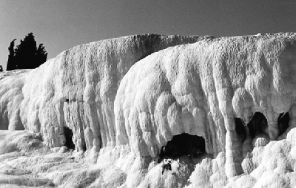

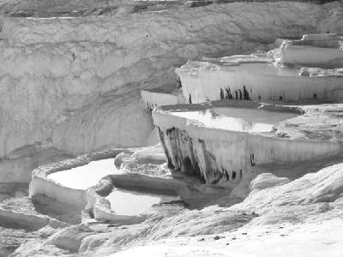

*Задание.* Установите молекулярную формулу основного компонента травертина — карбоната кальция, если массовые доли элементов в нем составляют: 40% (Са), 12% (С), 48% (O).

*Творческое задание.* Где еще соединения кальция в природе образуют причудливые формы?

*Ответ:* СаCO3.

**11. Почему стены Большого Каньона полосатые?**

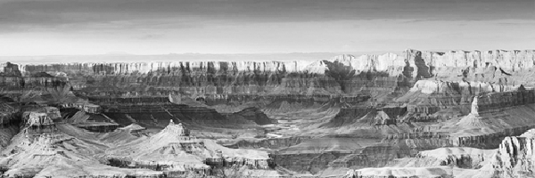

***Большой Каньон.***Панорама

За миллионы лет река Колорадо прорезала в пустыне Аризоны гигантскую пропасть — каньон. Стены каньона полосатые, поскольку они врезаны в наслоения различных геологических эпох. Внизу — темно-серые граниты и гнейсы архейской эры, которые перекрыты красными песчаниками, сланцами и лавами. Выше последовательно расположены горизонтальные пласты кембрийского, девонского и других периодов палеозойской эры. Окраска этих пород преимущественно красноватая, но на этом фоне отчетливо проступают сизые, серые и зеленые полосы. Следующий уровень сложен из слоев песчаника, сланцев и известняков. Известняки в основном состоят из минерала кальцита.

*Задание.* Установите молекулярную формулу кальцита, если массовые доли элементов в нем составляют: 40% (Са), 12% (С), 48% (O).

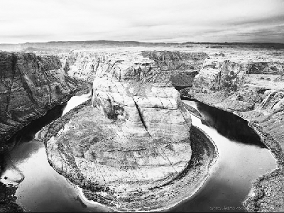 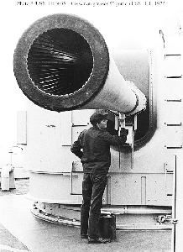  
Вверху: ***Большой Каньон*** *(крутая излучина Колорадо* *близ того места, где река пересекает границу штатов Юта и Аризона (в районе города Пейдж, шт. Аризона).*Внизу: ***корабельное орудие.***

*Поисковое задание.* Что общего на этих двух рисунках?

*Творческое задание.* Составьте краткую историю изучения и освое­ния человеком Большого Каньона.

*Ответ:* СаCO3.

Географический термин «каньон» (узкое глубокое ущелье с крутыми бортами) происходит от испанского слова cañón, означающего «труба» или «пушка»

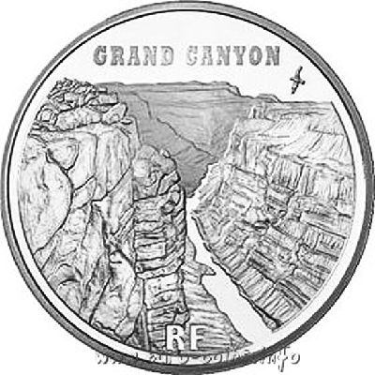

***Полутораевровая серебряная памятная монета «Большой Каньон».*** Франция, 2008 г.

**12. Почему каменные колонны Тропы великана за миллионы лет  не разрушились под воздействием бурных вод Атлантики?**

Находящаяся на северо-востоке о. Ирландия (Северная Ирландия, Великобритания) «Тропа великана» («Мостовая гиган­тов») — около 40 тыс. сплоченных каменных колонн. Колонны — из вулканического базальта с низким содержанием кварца, но богатого магнием и железом, что объясняет их исключительную твердость. Это снижает скорость, с которой они разрушаются под ударами волн.

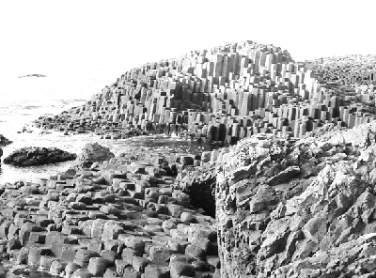

*Творческое задание.* Когда ученые только начали изучать «Мостовую», некоторые предполагали, что это окаменевший бамбуковый лес. Ныне ясно, что «Тропа» имеет вулканическое происхождение. 50 миллионов лет назад через трещины в земной коре извергалась лава, образовавшая на поверхности почти 200-метровый слой. Но почему потом лавовый монолит оказался разбитым трещинами на вертикальные колонны?

*Ответ.* По мере охлаждения лава сжималась, сокращалась в размерах. Сокращение в вертикальном направлении просто уменьшало толщину лавового пласта: лава как бы оседала, не трескаясь. В горизонтальном же направлении лава, единожды растекшись на определенной площади, не могла «подобраться», подобно капле жидкости (она затвердевала и была уже зафиксирована подстилающими породами). Следовательно, горизонтальное сокращение объема могло выразиться только в образовании пустот внутри лавового масси­ва — трещин. Массив раскалывался, трескался по вертикали. 

**13. Почему каменные столбы Тропы великана шестигранные?**

Колонны знаменитой вулканической «Тропы» на побережье Северной Ирландии — преимущественно шестиугольного сечения (шестиугольные призмы). Вместе они образуют как бы мостовую, выложенную гигантской шестигранной брусчаткой (по 0,5—1 м в поперечнике).

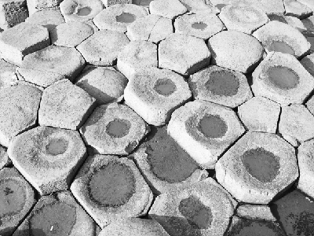

*Творческое задание.*Почему колонны «Мостовой» в основном шестиугольные? Как вы думаете?

*Ответ:*Поскольку остывание лавы происходило равномерно, трещины относительно равномерно пронизывали лавовое тело — с шагом примерно в метр. Шестиугольник — наиболее близкий к кругу многоугольник, которым можно замостить поверхность без остатка. Аналогичные шестиугольники возникают и при усыхании глинистого слоя на плоском дне пересыхающих рек и озер.

Стремятся к шестиугольной форме и соляные плиты, образующиеся при растрескивании корки на плоских днищах соленых озер, пересыхающих в знойный период. См., в частности, фото к задаче 6.

Гексагональные (шестиугольные) поверхности, образуемые в грунтах морозобойными трещинами, известны на Таймыре, в Исландии и в др. районах Крайнего Севера. По существу — тот же процесс, что и в ирландской лаве «Тропы великана» — равномерное охлаждение, сжатие, равномерное шестиугольное растрескивание. Только термические диапазоны разные.

Прямой аналог «Тропы» в России — мыс Столбчатый на о. Кунашир (См.: *Кашейкина С.Н., Ермошкин А.В., Личенко Т.Ю.* Путешествие на Кунашир//География, № 39/2001).

### ****14. Почему каньон в Британской Колумбии называется Мраморным?****

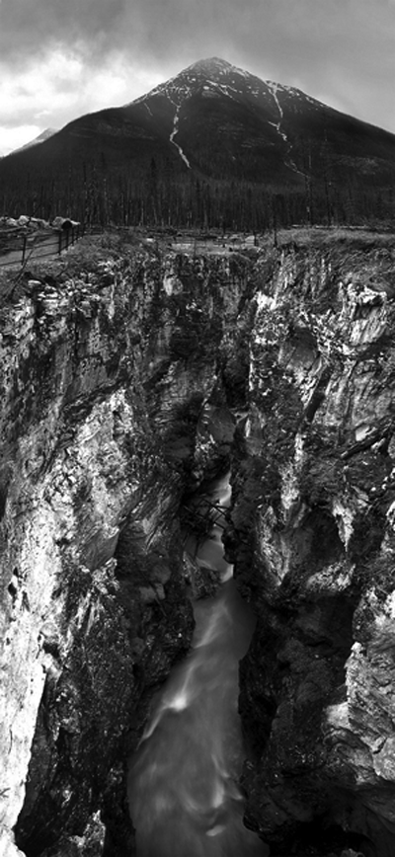

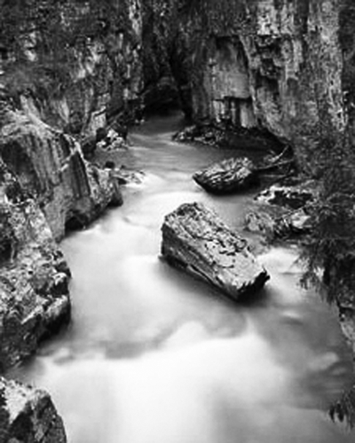

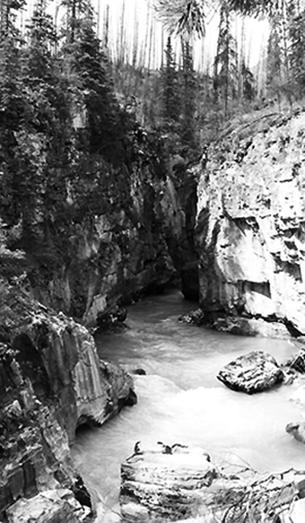 Национальный парк «Кутеней» находится на юго-востоке пров. Британская Колумбия, недалеко от границ с пров. Альберта и с США. Одна из достопримечательностей — небольшой ***Мраморный каньон***, по которому протекает речка Токумм-Крик (не путать с Мраморным каньоном в долине Колорадо на севере Аризоны).

Мраморный каньон в нацпарке Канады «Кутеней» — ущелье глубиной 60 м. Стены каньона «облицованы» мрамором.

Задание.Установите молекулярную формулу мрамора, если массовые доли элементов в нем составляют: 40% (Са), 12% (С), 48% (O).

Ответ:СаCO3. Всё, оказывается, так просто! Мрамор — метаморфическая горная порода. Его плотность, цвет и узор определяются условиями метаморфизации и примесями. Однако основа его химического состава — всего-навсего кальцит (карбонат кальция).

### ****15. Почему цветы в Мамонтовой пещере белые?****

Мамонтова пещера под западными предгорьями Аппалачей, на северо-западе шт. Кентукки (США; близ границы с Индианой), считается самой протяженной в мире (по суммарной длине ходов — ок. 600 км)карстовой пещерой мира. Посетителей поражают изящные белые образования из гипса, похожие на цветы.

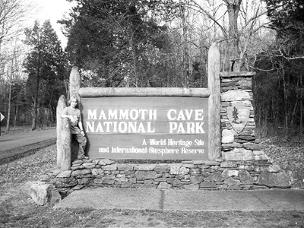

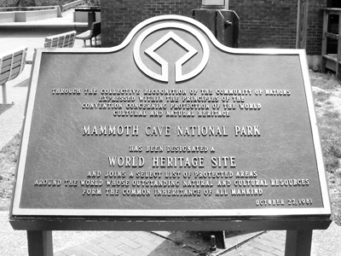 **Въездной знак в нацпарк «Мамонтова пещера» и памятная доска, отмечающая принадлежность пещеры к объектам всемирного наследия**

Сульфат кальция (гипс) лучше растворим, чем карбонат кальция (кальцит), и может просачиваться по малым трещинам даже с небольшим количеством воды, попадающей в пещеру сквозь перекрывающую ее «крышу» из песчаника. Из небольших гипсовых «протечек» на потолке, стенах и полу пещеры вода понемногу оттягивается по капиллярам в более сухие проходы, и гипс выпадает в виде лепестковых и нитевидных кристаллов, подобных цветкам. Они, кажется, медленно сочатся из стен пещеры и вьются как крем из кулинарного шприца, используемого кондитером для украшения торта.

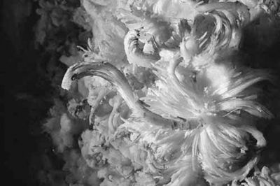

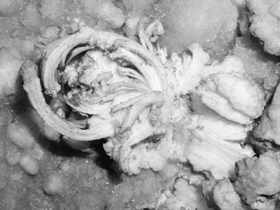

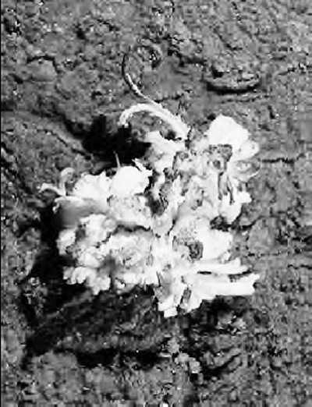 **«Цветы» в Мамонтовой пещере — результат дегидратации гипсового раствора**

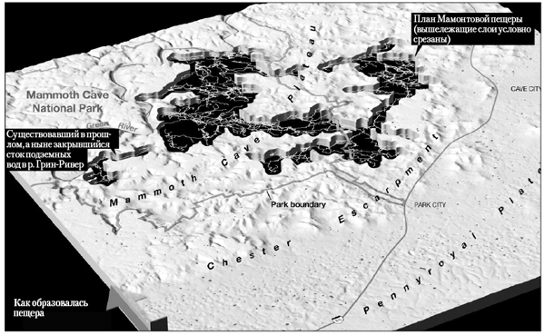

Задание.Установите молекулярную формулу гипса, если массовые доли элементов в нем составляют: 23,3% (Са), 18,6% (S), 55,8% (O), 2,3% (H).

Ответ: СаSO4• 2H2O.

### ****16. Почему песчаные дюны пустыни Симпсона имеют необычный темно-красный цвет?****

Пустыня Симпсона расположена в самом сердце Австралийского континента, к северу от озера Эри (юго-восточный угол Северной территории плюс части территории Квинсленда и Южной Австралии). Пески здесь имеют необычный темно-красный цвет благодаря содержащемуся в песчинках оксиду железа.

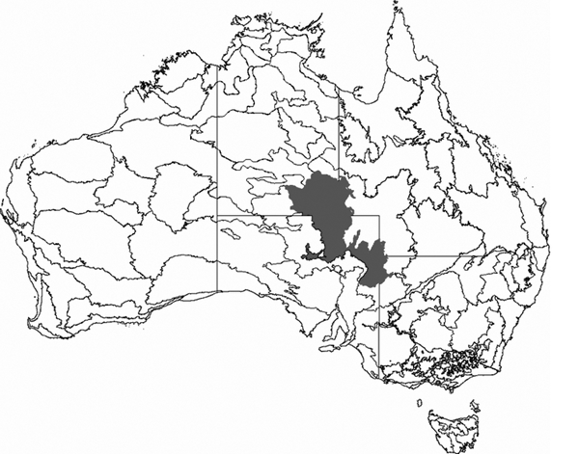

**Пустыня Симпсона на карте Австралии**

Задание.Какой оксид железа присутствует в симпсоновских песках, если массовые доли элементов в нем составляют: 70% (Fe), 30% (O)?

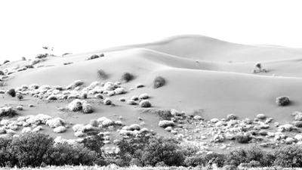 Самую большую ***дюну*** пустыни Симпсона, носящую аборигенное название ***Наппанерика*** (так же именуется и близлежащее соленое озерцо), исследователь пустыни Денис Бартел выразительно и в прямом смысле колоритно назвал ***Биг-Ред (Большая красная).***

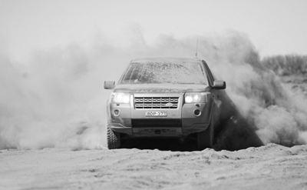 Первый человек белой расы пересек эти пески лишь в 1936 г.,когда уже практически весь мир, вплоть до полюсов, был открыт и исхожен! В настоящее время некогда труднодостижимая ***пустыня Симпсона*** стала объектом туристического джипинга.

Творческое задание.Подготовьте сообщение об истории исследования территории Австралии. Постарайтесь при этом осветить вопрос, почему некоторые территории этого, самого маленького, континента оказались среди последних в очереди мировых географических открытий.

Ответ: Fe2O3.

### ****17. Почему скалы Долины монументов имеют красноватый цвет?****

На бесплодных землях Аризоны — останцы из красного песчаника. Словно скопление полуразрушенных крепостей, башен, обелисков. Это «Долина монументов» (Долина памятников), национальный парк, находящийся на территории резервации индейцев навахо.

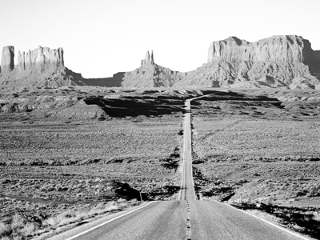

Задание. Красновато-коричневый цвет скал Долины монументов — следствие высокого содержания в песчанике оксидов химического элемента с порядковым номером 26. Что это за элемент, какие оксиды он образует и что вы о них уже знаете, в частности из предыдущих задач?

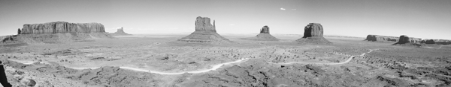**Долина монументов** на северо-востоке Аризоны и юго-востоке Юты, недалеко от стыка с территориями штатов Колорадо и Нью-Мексико.

Творческое задание. Какие существуют виды железной руды, используемой в черной металлургии для выплавки чугуна и стали? Чем они различаются по химическому составу, происхождению, содержанию в них железа? Где и какую железную руду добывают в России? Подготовьте соответствующее сообщение.

Ответ:железо. FeО, Fe2О3, Fe3О4. Задачи 7, 8, 9, 16. Магнетит, гематит, гётит, гидрогётит, сидерит.

### ****18. Почему аризонский лес называется Хрустальным?****

На северо-востоке штата Аризона в Пейнтед-Дезерт (Окрашенная, или Пестрая, пустыня*) находится национальный парк «Окаменелый лес». Окаменелые деревья приобрели разные оттенки из-за того, что в процессе кристаллизации образовывались разные минералы (среди них и полудрагоценные камни): аметист, агат, яшма, оникс, горный хрусталь.

***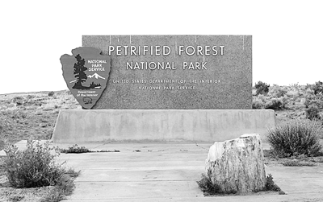* Въездной знак в нацпарк «Окаменелый лес».**Штат Аризона, США

В парке есть несколько мест скопления каменных деревьев, названных по преобладающим минералам или их цвету: Хрустальный лес, Яшмовый лес, Радужный лес, Черный лес и др.

* Painted Desert названа так из-за ее многокрасочности. «На фоне желтых дюн базальтовые, словно оплавленные, глыбы черных скал на белой подушке чередуются с белоснежными соляными холмами. Дальше идут волны бежево-оранжевых, красно-коричневых и сине-голубых каменных холмов с широкими, плавно переходящими друг в друга слоями. А по дну течет сиреневая речка» — так описывает эти места Э. Мандалян в журнале «Русский Базар».

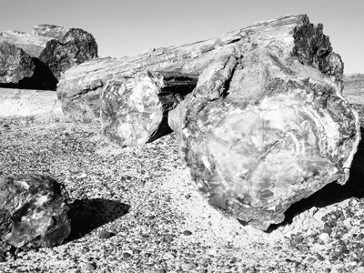

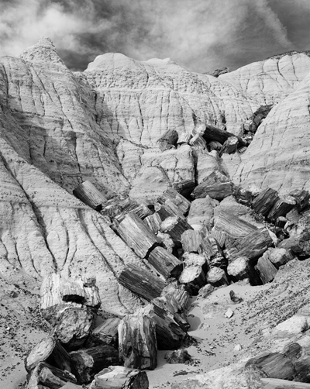

Задание.Установите молекулярную формулу горного хрусталя, если массовые доли элементов в нем составляют: 46% (Si), 53% (O).

Творческое задание. Подготовьте обзор по теме «Полудрагоценные и поделочные камни и места их добычи в России».

Ответ: SiO2.

Окаменелые деревья встречаются во многих других районах мира. Например, в Монголии в пустыне Гоби (там же, кстати, находят и окаменелые динозаврьи яйца); в Таиланде (окаменелое дерево выставлено там для туристов в Патайе — Парке древних камней — как своего рода памятник); в Новой Зеландии на самом юге острова Южный (залив Курьо). Многочисленны находки окаменелой древесины и в России.

### ****19. Кто построил Мост-радугу?****

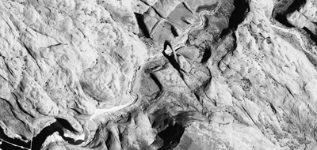 **Природный памятник «Мост-радуга» на юге штата Юта, США.**Космический снимок

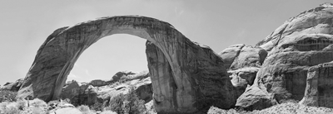 **Мост-радуга** — из розового песчаника. Под ясным голубым небом розовый камень выглядит темно-лиловым, в лучах предзакатного солнца — красновато-коричневым. В год Мост-радугу (400 км от Солт-Лейк-Сити) посещают ок. 300 тыс. туристов.

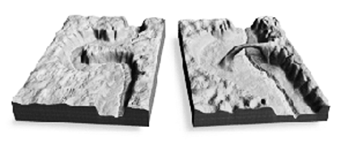**Так образовалась природная арка.** Вначале река, натолкнувшись на выступ более твердой породы, обтекала его, образуя крутую излучину. При этом водный поток, делая резкий поворот, с особенной силой ударял именно в нижнюю часть основания выступа. И понемногу подтачивал его, всё углубляя и углубляя нишу, пока не прорвал перемычку насквозь. Если бы порода была более рыхлой, выступ бы полностью рухнул. Но свод устоял, а река, прорвавшись напрямую, перестала усиленно терзать уцелевшую арку.В Юте она не одна такая. В окрестностях Моста-радуги насчитывается еще несколько десятков природных арочных «мостов».

Мост-радуга — 80-метровая каменная арка, нависшая над каньоном небольшой, практически пересохшей речки у подножия горы Навахо на юге шт. Юта.

Задание. Попробуйте предложить версии происхождения Моста?

Ответ. Мост образован древним потоком, некогда впадавшим в реку Колорадо. Поток с разной силой размывал осадочные породы разной плотности. Более рыхлый песчаник был вынесен водой, а более плотная, сцементированная природным цементом песчаниковая дуга оказалась способной противостоять размыву.

### ****20. Новозеландский Роторуа называют городом некого химического элемента. Какого?****

Город Роторуа (230 км к юго-востоку от Окленда) на острове Северный в Новой Зеландии называют ...ым городом, так как в воздухе постоянно чувствуется характерный запах протухших яиц. Говорят, впрочем, что многочисленные туристы, едущие сюда, в частности, и за лечебными процедурами в бассейнах с веществом, дающим этот запах, скоро к аромату привыкают. Роторуа — курортный и туристический центр мировой известности. В качестве такового он был заложен и развивается (ныне — 55 тыс. жителей). Полное название города на языке аборигенов маори — Те-Роторуа-нуи-а-Кауматамомои.

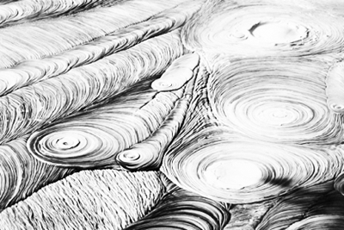 Окрестности Роторуа. Работает ***грязевой вулкан***

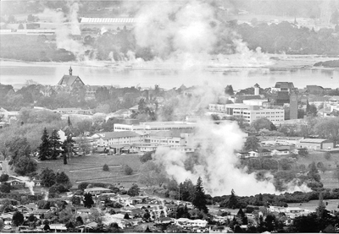 **Вид на город Роторуа**

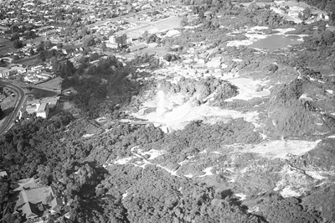 Вид на ***гейзер Похуту*** в окрестностях Роторуа

Задание. Что за соединение дает описанный выше запах?

Поисковое задание. Это соединение — сильный восстановитель. На воздухе оно горит синим пламенем, образуя воду и оксид элемента, название которого входит в прозвище города. Так каково оно?

При недостатке кислорода из того же соединения образуется вода и сам элемент в чистом виде. На этой реакции основан промышленный способ его получения.

Запишите соответствующие реакции.

Ответ: сероводород (сульфид водорода) — H2S.

Сера. Серный город — именно так называют Роторуа. 2 H2S + 3О2 = 2Н2О + 2SO2 (на воздухе);

2H2S + O2 = 2S + 2H2O (при дефиците кислорода). Присутствие серы обычно для районов вулканической и геотермальной деятельности.

### ****21. Могла ли химия помочь образованию Вердонского ущелья?****

Вердон — река на юго-востоке Франции в районе Прованс-Альпы-Лазурный берег. Она берет начало в Приморских Альпах и впадает в Дюранс — левый приток Роны (устье Дюранс — близ Авиньона). На своем пути от склонов Альп к Дюранс Вердон, на территории департамента Альпы Верхнего Прованса, река Вердон прорезает известковый массив и на 20-километровом участке образует узкое ущелье. Вердонское ущелье — самое глубокое (до 700 м) ущелье Франции и, по некоторым данным, всей Европы.

Река «пропиливала» известняки по мере их медленного поднятия в ходе горообразования (успевала протачивать горные породы быстрее, чем горы росли). Так обычно и образуются речные долины, прорезающие горы.

Между тем некоторые исследователи высказывают предположения о необычном образовании ущелья. Они обращают внимание на то, что в окружающих известковых горах много пещер, возникших не столько в ходе механической работы текущей воды, сколько в результате химического растворения известняка водой. А коли так, рассуждают они, ущелье-рекордсмен могло возникнуть из системы подземных пещер, у которых обрушился свод.

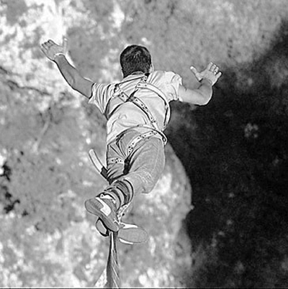 **Вердонское ущелье** — совсем недалеко от насыщенного отдыхающими Лазурного берега (60 км от города Канны). Поэтому сюда приезжает множество туристов, которые хотят разнообразить приморский пляжный отдых. Скалолазанием, рафтингом или, например, ***джампингом.***

Задание. Никаких вразумительных подтверждений описанной выше гипотезы происхождения Вердонского ущелья не найдено. Однако же о каком химическом воздействии воды на известняк шла речь? Что происходит, когда холодная дождевая или речная вода, насыщенная углекислым газом, проникает под землю и попадает на известняки? Составьте уравнение химической реакции.

Творческое задание. Составьте сообщение о пещерах России, делая упор на их географию (распространение) и химический состав пород, в которых они образовались.

Ответ: СаСО3 + CO2+ H2O→ Са (HСО3)2.

**Литература**

1. Вахрушев В.А. Архитектура и искусство глазами минералога. — Новосибирск: Наука, Сибирское отделение, 1988. — 78 с.

2. Добровольский В.В. Химия земли. — М.: Просвещение,1980. — 176 с.

3. Малофеева Н.Н., Травина И.В., Широнина Е.В. Чудеса света. — М.: ЗАО Росмен-пресс, 2008. — 96 с.

4. Немец Ф. Ключ к определению минералов и пород. — М.: Недра, 1982. — 174 с.

5. Неорганическая химия. Энциклопедия для школьника / Под ред. И.П. Алимарина. — М.: Советская энциклопедия, 1975. — 384 с.

6. Непомнящий Н.Н. 100 великих загадок природы. — М.: Вече, 2006. — 480 с.

7. Химия. Большая детская энциклопедия. — М.: Русское энциклопедическое товарищество, 1999. — 639 с.

Использовались публикации в журнале «Химия в школе», газете «Химия» (ИД «Первое сентября»).

Источник: <http://geo.1september.ru/>